**Java Web开发**

**实验二**

**作业报告**

|  |  |
| --- | --- |
| 学 院 | 计算机 |
| 所在系 班 级 | 2017软件工程系10班 |
| 学 号 姓 名 | 04172015李颖菁 |
| 指 导 教 师 | 郭晓燕 |
| 完 成 时 间 | 2018年3月16日 |

# 实验题目

（一）必做。

1. 新建项目，练习教材上相关例子Hello.java文件，P29。并练习如何在Tomcat服务器上发布该文件
2. HelloServlet文件内容

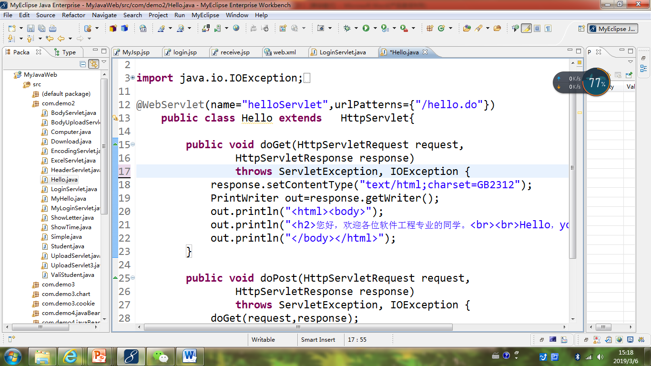

1. 请分别用注释法和文件配置法（web.xml）来完成对HelloServlet文件的发布。

注释法访问的地址是 <http://127.0.0.1:8080/项目工程名/test2/hello.view>（请注意要根据题目要求修改代码中的注释内容）

文件配置法的地址是http://127.0.0.1:8080/项目工程名/test2/hello.do

1. 请编写WelcomeYou.java文件，代码内容如下图，

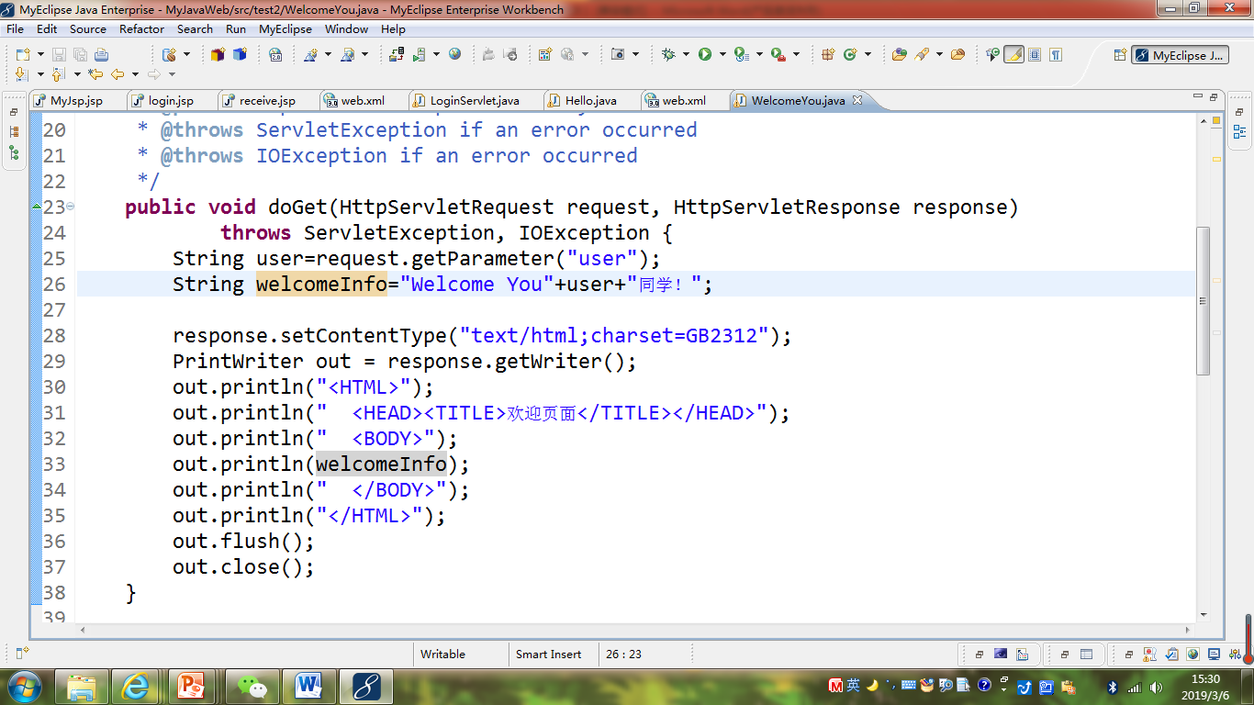

* 1. 图中第25行是何意思？
  2. 编写好之后请用如下两个地址来分别访问该文件：

http://127.0.0.1:8080/项目工程名/test2/welcome?user=‘李华’

http://127.0.0.1:8080/项目工程名/test2/welcome?user=‘Lihua’

记录下浏览器的显示内容，并分析其原因。

1. 请编写程序，完成以下功能：
2. 一个邮箱注册表单register.html文件，具体见图。
3. 自行编写两个html文件，一个success.jsp成功页面，一个fail.jsp失败页面。
4. 点击注册按钮后，跳转到成功页面success.jsp。
5. 尝试：能否在成功页面显示该用户的昵称，邮箱名称？比如“开心，恭喜你！你的happyToday@163.com”
6. 注意注册页面的表单应当提交什么请求方式
7. 如果下一步，我还希望能把失败页面加上去，怎么办？
8. （选作）预习第三章，思考并尝试完成P46的第1，2题。

# 二、 分析与设计

创建三个jsp文件，分别是register.jsp、success.jsp、fail.jsp，在register界面输入注册信息提交后成功便跳到success界面，重新输入可按返回首页回到register，失败便进入fail页面。

# 三、关键源码（部分）

1.register.jsp

<%@ page contentType=*"text/html;charset=utf-8"* %>

<html>

<body bgcolor=*cyan*><font size=*8*>

<p>邮箱注册：

<table>

<table width=*"450"* height=*"500"* border=*"0"* align=*"left"*>

<tr>

<td align=*"right"* valign=*"middle"*>邮箱账号:</td>

<td align=*"left"* valign=*"middle"*>

<from>

<form action=*"success.jsp"* method=*post* name=*form*>

<input type=*"text"* name=*"number"* value=*" "*>

</from></td></tr>

<tr>

<td align=*"right"* valign=*"middle"*>昵称:</td>

<td align=*"left"* valign=*"middle"*>

<from>

<form action=*"success.jsp"* method=*post* name=*form*>

<input type=*"text"* name=*"name"* value=*" "*>

</from></td></tr>

<tr>

<td align=*"right"* valign=*"middle"*>密码:</td>

<td align=*"left"* valign=*"middle"*>

<from>

<form action=*"success.jsp"* method=*post* name=*form*>

<input type=*"password"* name=*"password"* value=*" "*>

</from></td></tr>

<tr>

<td align=*"right"* valign=*"middle"*>确认密码:</td>

<td align=*"left"* valign=*"middle"*>

<from>

<form action=*"success.jsp"* method=*post* name=*form*>

<input type=*"password"* name=*"password"* value=*" "*>

</from></td></tr>

<tr>

<td align=*"right"* valign=*"middle"*>性别:</td>

<td align=*"left"* valign=*"middle"*>

<from>

<form action=*"success.jsp"* method=*post* name=*form*>

<input type=*"radio"* name=*"R"* value=*"男"* checked=*"default"*>男

<input type=*"radio"* name=*"R"* value=*"女"*>女

</from></td></tr>

<tr>

<td align=*"right"* valign=*"middle"*>生日:</td>

<td align=*"left"* valign=*"middle"*>

<from>

<form action=*"success.jsp"* method=*post* name=*form*>

<select>

<option >-请选择-</option>

<option >公历</option></select>

<select>

<option >-请选择-</option>

<script>

**for**(i=1960;i<2019;i++){

document.write("<option value='"+i+"'>"+i+"</option>");}

</script>

</select>

<select id=*"countryid"* onchange=*"add1(this.value);"*>

<option value=*"0"*>-请选择-</option>

<option value=*"1"*>1</option>

<option value=*"2"*>2</option>

<option value=*"3"*>3</option>

<option value=*"4"*>4</option>

<option value=*"5"*>5</option>

<option value=*"6"*>6</option>

<option value=*"7"*>7</option>

<option value=*"8"*>8</option>

<option value=*"9"*>9</option>

<option value=*"10"*>10</option>

<option value=*"11"*>11</option>

<option value=*"12"*>12</option>

</select>

<select id=*"days"*></select>

</from></td></tr>

<tr>

<td align=*"right"* valign=*"middle"*>所在地:</td>

<td align=*"left"* valign=*"middle"*>

<from>

<form action=*"success.jsp"* method=*post* name=*form*>

<select onchange=*"demo();"* id=*"s1Node"*>

<option>选择国家</option>

<option>中国</option>

<option>美国</option>

<option>德国</option>

</select>

<select onchange=*"demo2();"* id=*"s2Node"*>

<option>选择省/州</option>

</select>

<select id=*"s3Node"*>

<option>选择城市</option>

</select>

</from></td></tr>

<tr>

<td align=*"right"* valign=*"middle"*>验证码:</td>

<td align=*"left"* valign=*"middle"*>

<from>

<form action=*"success.jsp"* method=*post* name=*form*>

<input type=*"text"* name=*"numnum"* value=*" "*>

</from></td></tr>

<tr><td></td>

<td align=*"center"* valign=*"middle"*>

<from>

<form action=*"success.jsp"* method=*post* name=*form*>

<input TYPE=*"submit"* value=*"提交"* name=*"submit"*>

</from></td></tr>

<tr><td></td>

<td align=*"center"* valign=*"middle"*>

<from>

<font size=*0.7*><input type=*"checkbox"* name=*"agree"* value=*"agree"* >我已阅读并同意相关服务条款和隐私政策 </Font>

</from></td></tr>

</table></font></body>

</html>

2.success.jsp

<%@ page contentType=*"text/html;charset=utf-8"*%>

<%@ page import=*"java.net.*"*%>

<html>

<body bgcolor=*cyan*>

<font size=*4*> <a href=*"register.jsp"*>回到首页</a> <% request.setCharacterEncoding("utf-8");

String yourName=request.getParameter("name");

String yourNumber=request.getParameter("number");

String yourpas=request.getParameter("password");

**if**(yourName!=""&&yourNumber!=""&&yourpas!=""){

out.println("<P>"+yourName+"，欢迎你！你的"+yourNumber+"@163.com已注册成功！</P>"); }

**else**{

response.sendRedirect("fail.jsp");}

%>

</font>

</body>

</html>

2.fail.jsp

<%@ page contentType=*"text/html;charset=utf-8"*%>

<%@ page import=*"java.net.*"*%>

<html>

<body bgcolor=*cyan*>

<font size=*4*> <a href=*"register.jsp"*>回到首页</a> <% request.setCharacterEncoding("utf-8");

String yourName=request.getParameter("name");

String yourNumber=request.getParameter("number");

String yourpas=request.getParameter("password");

**if**(yourName!=""&&yourNumber!=""&&yourpas!=""){

out.println("<P>"+yourName+"，欢迎你！你的"+yourNumber+"@163.com已注册成功！</P>"); }

**else**{

response.sendRedirect("fail.jsp");}

%>

</font>

</body>

</html>

# 四、运行效果图

第一题：

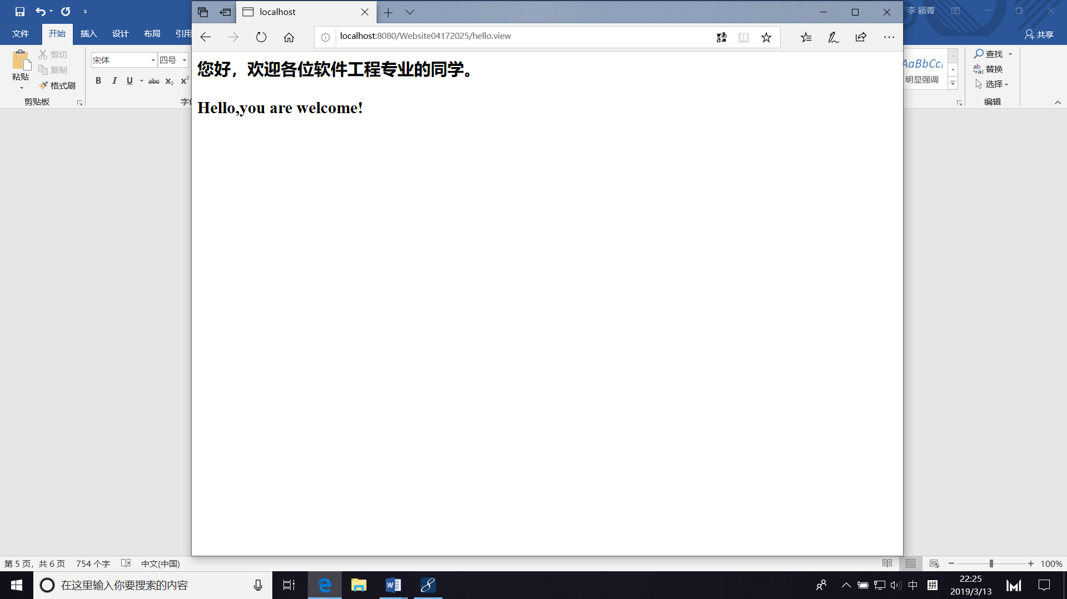

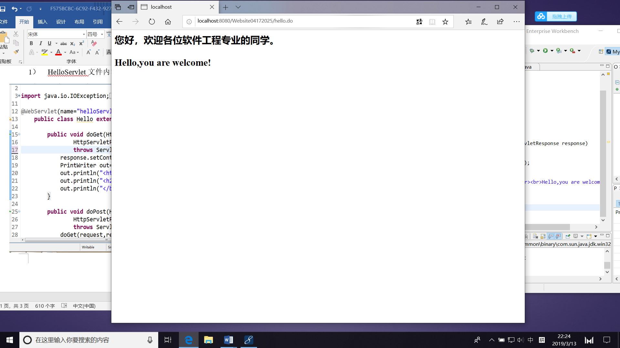

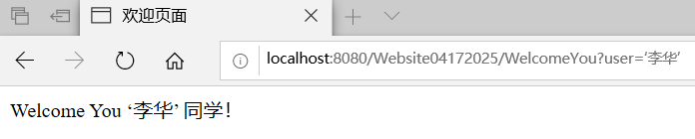

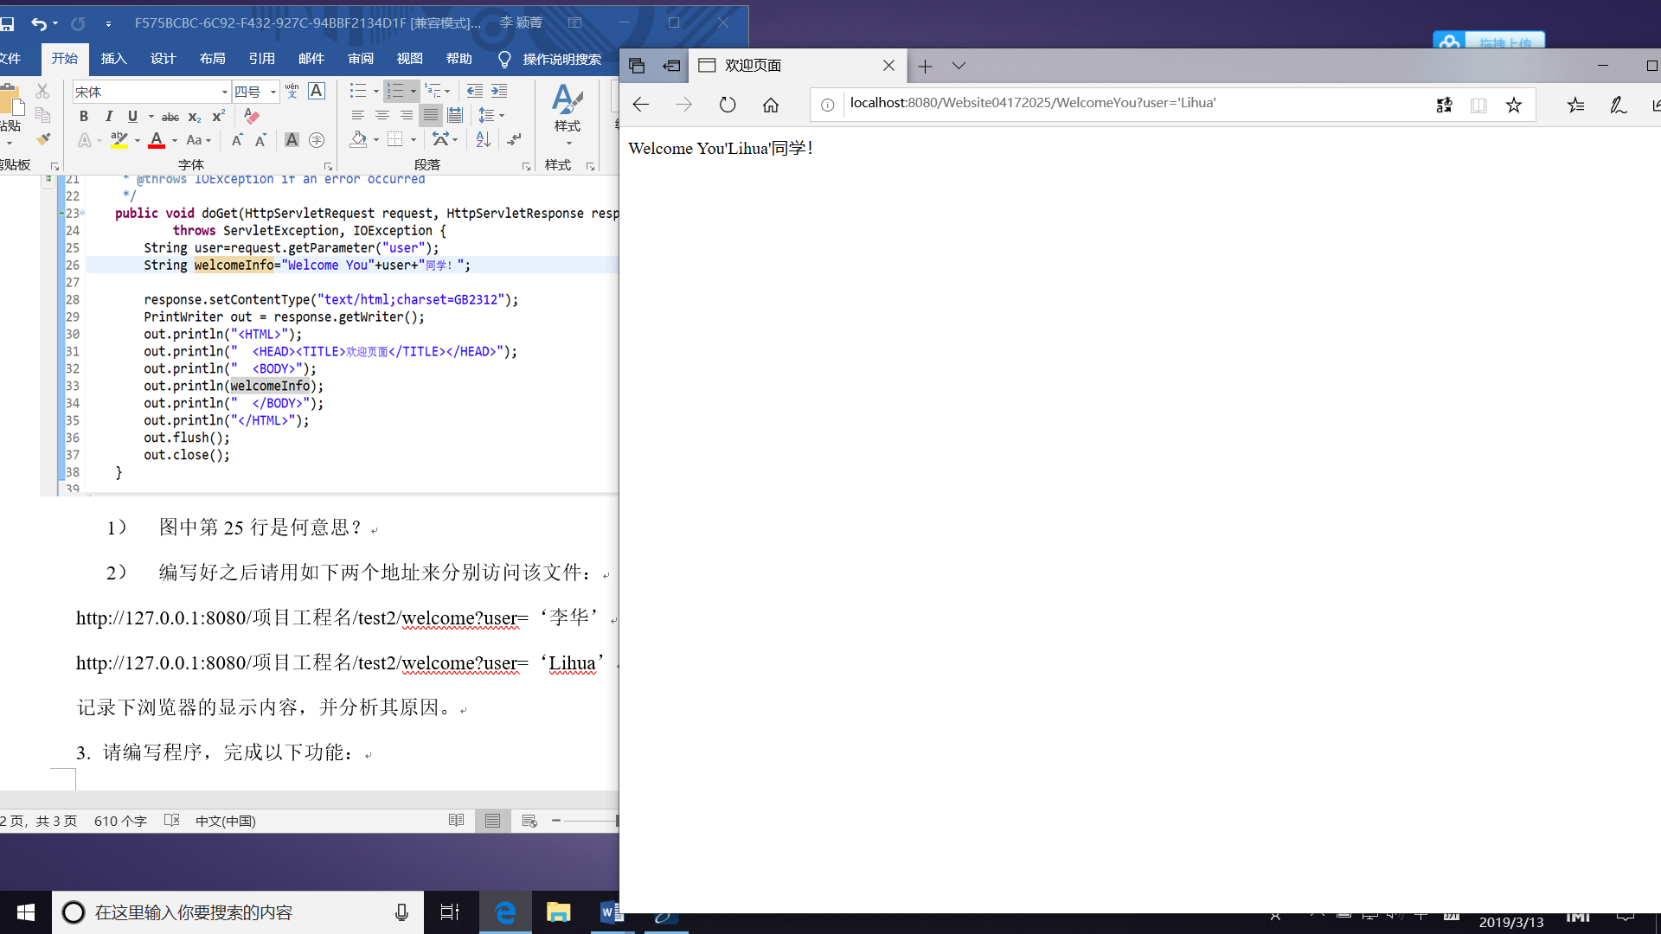

第二题：

（1）. request是负责页面之间传递参数和数据的类，String user = request.getParameter("user");这句的意思是从request中拿出名字叫user的值，赋给了定义的变量。

第三题

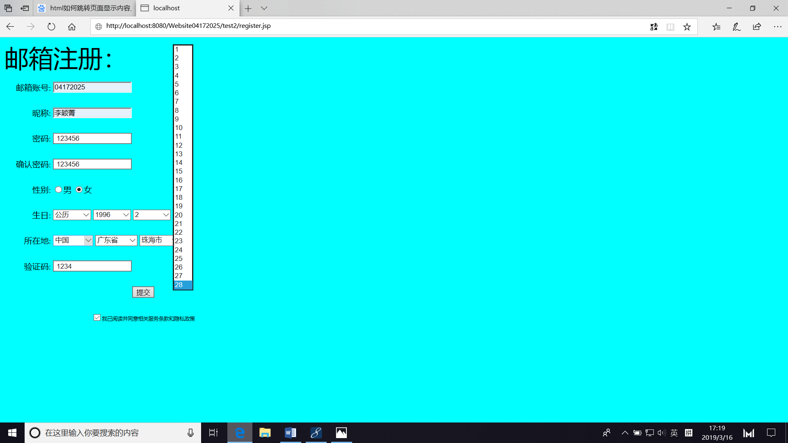

C:\Users\iyeungim\AppData\Local\Temp\WeChat Files\763bd31ba810144ef25c93e9d55167f.png

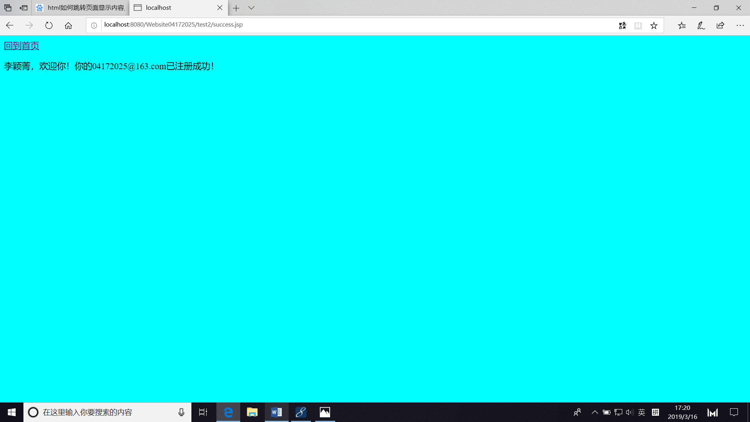  
5）注册页面的表单应当提交post请求方式

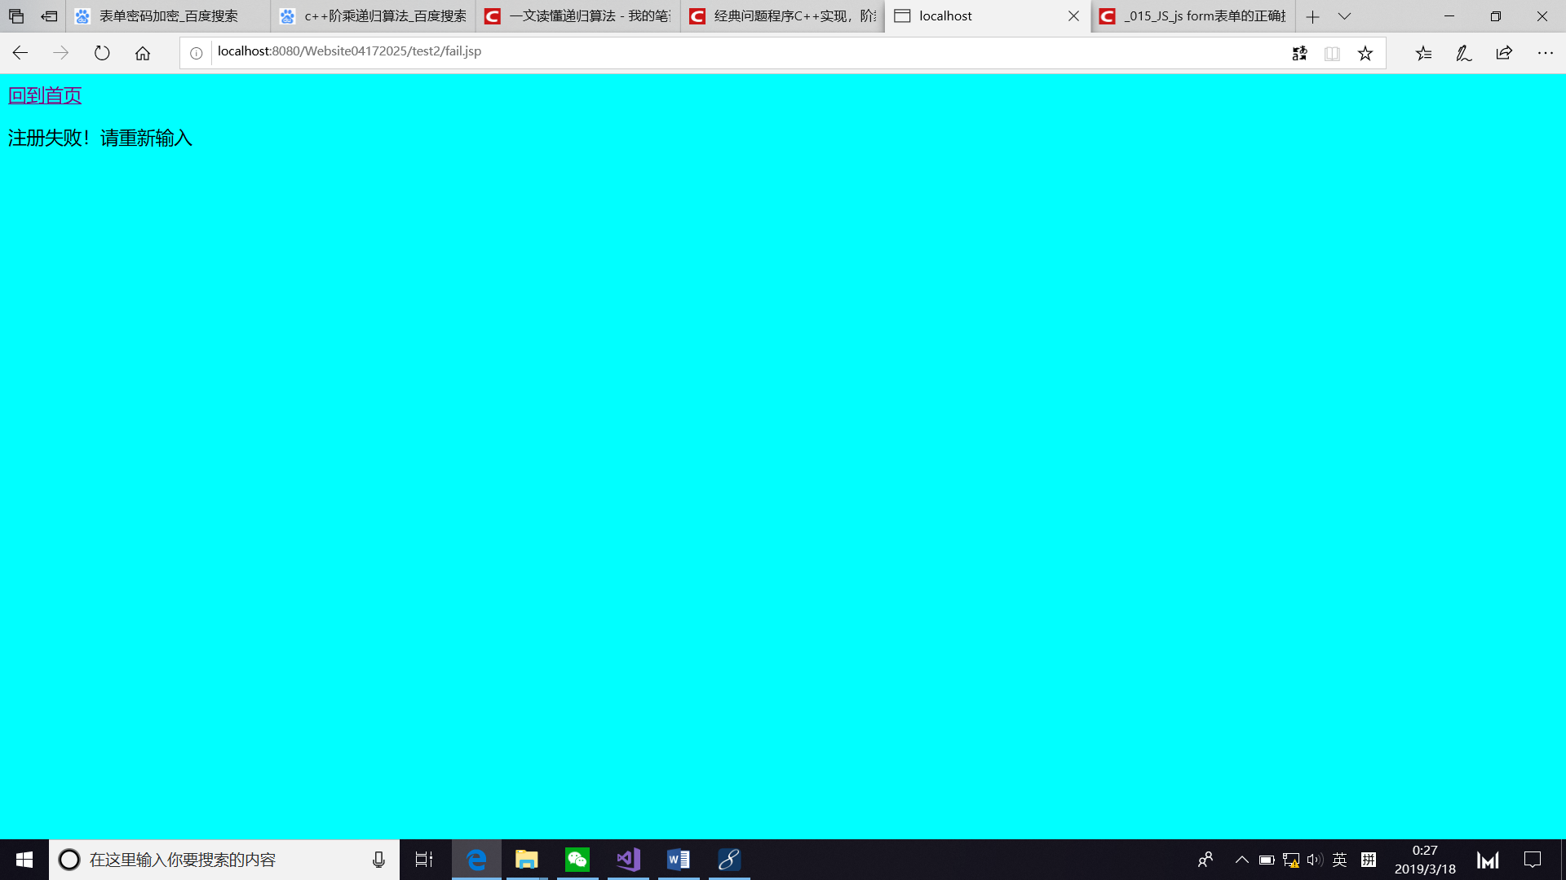

# 五、收获与问题

问题：

1.在IE上运行时，在URL栏传给user传中文“李华”是WelcomeYou页面会显示乱码。

2.密码和确认密码输入的时候是明文口令。

3.利用判空语句实现跳转fail页面失败

收获：

1. 找到了解决方法需要在WelcomeYou文件里加入String user=new String(request.getParameter(“user”).getBytes(“ISO-8859-1”),”UTF-8”);这串代码。因为我用的服务器是Tomcat7默认编码不是UTF-8需要手动转译。
2. 经过百度之后知道在<INPUT type=*"password"* name=*"password"* value=*" "*>的type等于password的话便不是明文输入了。
3. 原因可能是因为格式不规范导致识别出错？我一开始jsp文件的HTML标识符是大小写混杂的。后来统一小写之后就成功了。